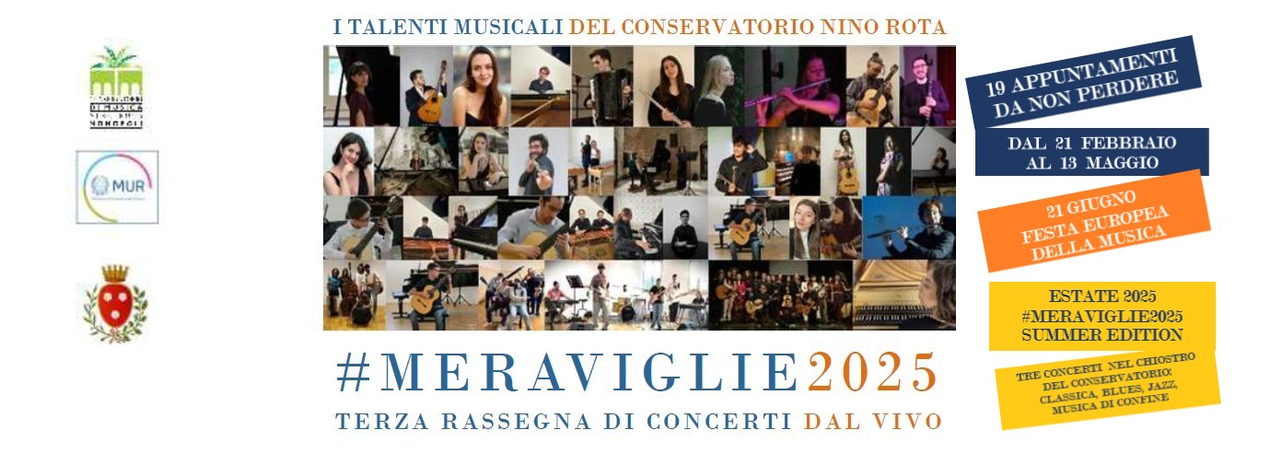

"Meraviglie 2025”: le eccellenze emergenti del Conservatorio Nino Rota di Monopoli protagoniste della terza rassegna di concerti dal vivo
Dal 21 febbraio a luglio 2025, un viaggio musicale tra classica e nuovi linguaggi, anche con una Summer edition nella splendida cornice del Chiostro dell’ex Convento dei Frati Minori

La terza edizione di “#Meraviglie 2025” è alle porte.
Il rinnovato appuntamento con la rassegna concertistica dedicata alle eccellenze emergenti del Conservatorio di Musica Nino Rota di Monopoli si ripresenta con un ricco ed eterogeneo cartellone di ventitré appuntamenti a partire dal prossimo 21 febbraio fino a luglio, quest’anno integrati ulteriormente dall’attraente bouquet estivo di altri concerti accolti nell’ammaliante cornice del Chiostro dell’ex Convento dei Frati Minori, in piazza S. Antonio (sede del Conservatorio), con “Meraviglie 2025 Summer Edition”.
Le tappe della rassegna, sotto l’egida del MUR - Ministero dell’Università e della Ricerca e con il patrocinio del Comune di Monopoli, sono divise tra il Salone dell’istituzione musicale monopolitana, il Teatro Radar e il Teatro Mariella (in collaborazione con gli “Amici della Musica Orazio Fiume”).
Il consolidato successo di questa giovane e vincente iniziativa affonda le radici in una programmazione illuminata e visionaria del Direttore del Conservatorio Nino Rota M° Gianpaolo Schiavo, che sottolinea con orgoglio: «Guardare indietro ci consente di connettere le nostre scelte e le nostre azioni, in modo da affrontare il futuro con più chiara consapevolezza delle sfide e degli obiettivi. Nel 2021, quando sono tornato nel mio ruolo di Direttore, ho riproposto l’iniziativa sperimentata con successo nel Conservatorio Niccolò Piccinni di Bari. L’Albo delle Eccellenze, infatti, ha selezionato un’offerta artistica di prim’ordine dei nostri migliori allievi, che hanno dato vita con talento e passione a concerti di elevato livello, poi confermati dal lusinghiero esito dell’edizione del 2024, con ventidue incontri e una ricchissima offerta di varie proposte musicali nel cartellone».
La risposta del pubblico è stata incredibile, con una serie di sold out a ripetizione e l’accoglienza calorosa riservata agli artisti in scena.
Il lavoro dei docenti è stato impagabile e anche le proposte non si sono limitate alla musica colta e da camera, ma hanno attraversato i sentieri del jazz e del soul, della musica romantica e del rock (prendendo a piene mani dalla sezione didattica dedicata ai nuovi linguaggi musicali, un unicum quello monopolitano nel panorama dei conservatori pugliesi), con le escursioni dedicate anche alle grandi colonne sonore.
Il Conservatorio di Monopoli vuole rendere omaggio con questa rassegna alla musica tout court e alla grande arte di Nino Rota, a cui l’istituzione è dedicata.
Il grande maestro milanese ha regalato arie e pagine musicali immortali ai capolavori di Federico Fellini e a “Il Padrino” di Francis Ford Coppola, al zeffirelliano “Romeo e Giulietta” e all’indimenticabile “Gattopardo” di Luchino Visconti, consegnandosi alla storia degli spartiti da film di ogni epoca.
Venerdì 21 febbraio si inizia proprio con il “Rota Wind Quintet” alle ore 20:45 (porta ore 20:40) nel Salone del Conservatorio Nino Rota di Monopoli (Ba). La prima della rassegna Meraviglie2025 vede Alessandro Turi al flauto e ottavino, Giusi Renna all’oboe, Ilenia Legrottaglie al clarinetto, Stefano Giacovelli al corno, Gianluca Specchia al fagotto, Alessio Cesari al pianoforte e la partecipazione di Onofrio Fonzetti al flauto, Kristina Papiieva e Vito Alessio Calianno al pianoforte. L’ensemble formato da alcuni allievi eccellenti dal florido futuro esegue musiche di Jacques Ibert, Carl Reinecke, Henri Dutilleux, George Gershwin e ovviamente Nino Rota.
I successivi e imminenti appuntamenti vedono martedì 25 febbraio altri giovani talenti emergenti come Viktor Nedvyha alla fisarmonica, Anzhelika Kaliuzhna al pianoforte e il soprano Gaia Cardinale eseguire brani di Ludwig van Beethoven, Sergej Prokofiev, Jürgen Ganzer, Martin Lohse, Vyacheslav Semyonov, Gaetano Donizetti, Charles Gounod e Gabriel Fauré.
Il Milonga Guitar Duo con Alessandro Pertosa e Giovanni Sabatelli è protagonista dell’appuntamento di venerdì 28 febbraio, assieme ai solisti Martina Dicuonzo e Andrea Fracchiolla con i loro strumenti a percussione e la collaborazione di Michele Di Modugno sempre alle percussioni e di Anna Habruk al pianoforte.
Un programma talmente ricco e sfaccettato, da febbraio a luglio, con cadenza di due appuntamenti a settimana (prevalentemente di martedì e venerdì), che cattura l’attenzione di appassionati, intenditori e di palati musicali eterogenei. Ma la vera novità del 2025 del cartellone è proprio la “#Meraviglie2025 Summer Edition”. Tre serate speciali nel mese di luglio nel suggestivo settecentesco chiostro del Conservatorio, precedute da un concerto unico nel giorno del solstizio d’estate, sabato 𝟐𝟏 𝐠𝐢𝐮𝐠𝐧𝐨, per celebrare insieme la Festa Europea della Musica: “Una meraviglia di festa”.
Tutti gli appuntamenti della rassegna sul sito del Conservatorio Nino Rota di Monopoli: https://conservatoriodimonopoli.org/wp-content/uploads/2025/02/Brochure-2025.pdf
L’ingresso al Salone del Conservatorio è gratuito con posti limitati, la prenotazione è obbligatoria all’indirizzo e-mail: concertirota@gmail.com.
Il prezioso M° Domenico Di Leo è un altro tassello fondamentale di questo impegno per far emergere “i giovani favolosi” del conservatorio. Il suo capillare lavoro, nel ruolo di Delegato del Direttore alle attività artistiche degli studenti, ha permesso alla rassegna la valorizzazione più idonea e sta selezionando un buon numero di concertisti in erba destinati ai maggiori festival italiani ed esteri.
Di Leo rimarca: «È una magia che continua. Ogni giorno nelle aule del nostro Conservatorio succedono cose meravigliose. Immaginate se le aule potessero aprirsi alle persone curiose e sensibili, desiderose di capire come nasce la musica, in che modo alcuni segni stampati su un pezzo di carta (le note dello spartito) prendono forma, diventano vibrazione vitale, ritmo coinvolgente, suono emozionante. Il musicista scopre e mette alla prova non solo la capacità di performare, ma anche quella di comunicare e appassionare, trasmettendo il messaggio nascosto nella bottiglia».
Ecco perché per il terzo anno consecutivo le Meraviglie e i loro concerti non conoscono il vento della crisi. Al contrario, il miracolo della musica rivive nell’osmosi tra esecutori e strumenti, compositori e interpreti, orchestra e platea. Nel certosino lavoro di studio e applicazione, queste esperienze forgiano a Monopoli artisti solidi e destinati a crescere e durare nel tempo. La rassegna, così favorevolmente accolta dal pubblico, si prepara a regalare nuove sensazioni indescrivibili nelle prossime settimane.
La rassegna è gratuita per i concerti in conservatorio (Piazza Sant’Antonio 27 a Monopoli) e al Teatro Radar (via Magenta 71 a Monopoli) con prenotazione obbligatoria all’indirizzo email concertirota@gmail.com. Porta ore 20:40, inizio ore 20:45.
Per i concerti al Teatro Mariella, in Largo Cardinale Marzati, 2/1 a Monopoli (4/9 aprile), in collaborazione con Amici della Musica Orazio Fiume, i biglietti sono disponibili su apuliaticket.it www.apuliaticket.it/amicidellamusica.

FB: https://www.facebook.com/ConservatorioNinoRota
IG: https://www.instagram.com/conservatoriorota/
Telegram: Conservatorio Nino Rota – Monopoli
www.conservatoriodimonopoli.org

